**FACULDADE DE TECNOLOGIA DE SÃO JOSÉ DOS CAMPOS PROFESSOR JESSEN VIDAL**

**CURSO SUPERIOR DE TECNOLOGIA EM GESTÃO DA PRODUÇÃO INDUSTRIAL**

**GRUPO ALPHATEC**

**BRAINSTORMING API BALL**

**SÃO JOSÉ DOS CAMPOS 2023**

**Andre Luiz Ribeiro Antunes**

**Cremilson Ramos**

**Janaína Oliveira da Silva**

**Laiza Faria de Mello**

**Laysa Camila de Miranda Nascimento**

**Letícia de Oliveira Melo**

**Rosilda Bernardes Nunes**

**Thainara Andressa Fernandes da Cunha Luciano**

**BRAINSTORMING API BALL**

**EQUIPE ALPHATEC**

Relatório de visita técnica na empresa Ball apresentado à Faculdade de Tecnologia de São José dos Campos Professor Jessen Vidal como parte dos requisitos necessários para cumprimento da disciplina Gestão de Pessoas do 6º semestre do Curso Superior de Tecnologia em Gestão da Produção Industrial.

**SÃO JOSÉ DOS CAMPOS 2023**

**SUMÁRIO**

1. **INTRODUÇÃO** 3
2. **OBJETIVO DA VISITA** 3
3. **DESENVOLVIMENTO** 3

**4. CONCLUSÃO**

**5. REFERÊNCIA BIBLIOGRÁFICA**4

# INTRODUÇÃO

O termo Brainstorming foi introduzido por Alex Osborn em 1953, autor do livro Applied Imagination (traduzido para o português como O Poder Criativo da Mente). Ele desempenhou um papel fundamental na disseminação de métodos de criatividade em diversas áreas de atuação. O brainstorming, ou sessão de "agitação" de ideias, é conduzido em grupo. Os membros são responsáveis por dar dinamismo ao processo focando no problema a ser solucionado. Baxter (2008, p. 67).

Durante as sessões de Brainstorming, os membros podem expressar livremente suas ideias, a fim de promover a criatividade e a colaboração. O objetivo é gerar o maior número possível de ideias, mesmo que inicialmente pareçam improváveis ou pouco convencionais. Após a sessão de brainstorming, as ideias são revisadas e refinadas para identificar as mais viáveis e promissoras.

Essa abordagem é frequentemente utilizada em ambientes de trabalho, equipes de projeto, sessões de planejamento e em outras situações onde a inovação e a resolução de problemas são necessárias. O brainstorming pode ser uma ferramenta eficaz para estimular a criatividade, explorar diferentes perspectivas e encontrar soluções originais para desafios específicos.

# OBJETIVO DO BRAINSTORMING

Os principais objetivos desses BRAINSTORMING são:

* + Discutir e identificar as necessidades específicas da empresa BALL em termos de indicadores de produção utilizando sua base de dados;
  + Promover e incentivar a participação ativa de membros da equipe para garantir uma variedade de perspectivas e experiências;
  + Estimular a geração de uma ampla variedade de ideias para indicadores de produção, sem restrições iniciais, para explorar possibilidades criativas;
  + Avaliar e priorizar as ideias geradas, identificando indicadores que se alinhem melhor aos objetivos estratégicos da empresa BALL;
  + Aproveitar a oportunidade de incluir a expertise da faculdade para trazer novas perspectivas e abordagens inovadoras à definição de indicadores;
  + Garantir que os indicadores propostos estejam alinhados com as expectativas da Empresa BALL;
  + Facilitar a compreensão mútua entre os participantes do projeto, promovendo um ambiente colaborativo e fortalecendo a relação entre a empresa e a faculdade.
  + Registrar as ideias discutidas, decisões tomadas, cronogramas e os próximos passos.

O objetivo final é desenvolver um conjunto de indicadores de produção que atenda às necessidades da empresa BALL, contribua para os objetivos do projeto acadêmico e promova uma parceria eficaz entre a empresa e a faculdade.

# DESENVOLVIMENTO

Esse é um relatório das ações discutidas durante o Brainstorming, e tem o intuito de descrever as reuniões e registrar as atividades e interações do grupo de maneira remota e presencial.

A Partir do Kick Off no dia 25/10/2023 e com o acesso a planilha com a base de dados fornecida pela Empresa BALL, a equipe definida anteriormente em sala de aula conduzida pela Professora Cássia e com a auto divisão dos alunos, (composta por 8 membros: Andre, Cremilson, Janaína, Laiza, Laysa, Letícia, Rosilda e Thainara) deu início as atividades que serão datadas e descritas sucintamente a seguir:

Dia 25/10:

* Kick Off com o representante da Empresa Ball, equipes e professores;
* Criação do grupo no Whatsapp;
* Anotações sobre Kick Off.

Dia 26/10:

* Interação do grupo para entender o tema;
* Aguardando a Gravação do Kick Off .

Dia 31/10:

* Primeiras especulações sobre a definição dos indicadores: divisão por máquinas e/ou período; comparação da disponibilidade das máquinas e metas.
* Criação da equipe no Teams;
* Alimentação dos dados no Teams.

Dia 01/11:

* Reunião para escrever um email apresentando a Equipe ao Representante da BALL;
* Definição do nome da equipe: Equipe ALPHATEC;
* Definição oficial e em consenso sobre as funções dos membros da equipe:

P.O: Laiza Mello,

Scrum Master: Janaína,

Scrum Time: André Luiz, Laysa Camila, Letícia, Rosilda e Thainara.

* Após as denominações e funções definidas, o email foi escrito e enviado.

Dia 07/11:

* Alinhamento acerca do Git Hub (que já estava em processo anteriormente);
* Definição do Logo da equipe.
* Atividades no Power BI.

Dia 08/11:

* Continuação da Construção do Git Hub;
* Entendimento e discussões sobre as dúvidas adquiridas em relação da base de dados até o momento;
* Elaboração de um email para esclarecimento;
* Envio do email.
* Atividades no Power BI.

Dia 09/11:

* Reunião para abordar as respostas recebidas no e-mail;
* Continuação da Construção do Git Hub;
* Atividades no Power BI.
* Encaminhado outro email com mais dúvidas.

Dia 15/11:

* Continuação da Construção do Git Hub;
* Atividades no Power BI;
* Resposta das dúvidas por email;
* Discussões de entendimento sobre o email;
* Pesquisa sobre projeto, KPI’s, métricas, dashboards, eficiência de linha de produção, taxa de produção; qualidade de produto, tempo médio de produção, ocupação da linha de produção;
* Alinhamento dos próximos passos;
* Inclusão dos arquivos resultantes das pesquisas no Git Hub.

Dia 17/11:

* Escolha dos KPI’s para sugestão à Empresa: Taxa de Produção, Tempo Médio de

Produção, Eficiência da Linha de Produção e Ocupação da Linha de Produção.

* Email enviado com as sugestões.
* Continuação da Construção do Git Hub;
* Atividades no Power BI.

Dia 21/11:

* Reunião para tratar as respostas com as expectativas do cliente;
* Continuação da Construção do Git Hub;
* Atividades no Power BI.

Dia 22/11:

* Continuação da Construção do Git Hub;
* Atividades no Power BI;
* Reunião para tratar as respostas com as expectativas do cliente.

Dia 23/11:

* Continuação da Construção do Git Hub;
* Atividades no Power BI;
* Reunião para tratar as dúvidas referentes às expectativas do cliente.

Dia 24/11:

* Continuação da Construção do Git Hub;
* Atividades no Power BI;

As atividades descritas até aqui, foram efetuadas remotamente.

O grupo se dividiu e concomitante às atividades descritas anteriormente, cada membro está focado em alguma frente de trabalho e atuando também com as necessidades de outros da equipe, seja individualmente ou em sala de aula, focados na entrega dos resultados.

# 4- CONCLUSÃO

As datas são referentes às interações de maneira virtual, utilizando recursos tecnológicos como o Teams e whatsapp, que permite a integração instantânea e quase diariamente, tendo em vista que a partir dessas datas se obtém uma média de contatos e atividades de pelo menos de 2,23 dias, sem contar as atividades desenvolvidas nas aulas do P2 Professor Jean, com seu auxílio assim como alguns momentos de outras disciplinas cedidos muito gentilmente pelos professores, como o Cícero, por exemplo.

O projeto ainda está em desenvolvimento até o momento.

# 5- GIT HUB

O GIT HUB é uma plataforma on line usada principalmente para armazenar repositórios assim como para gerir projetos, e está sendo utilizada como recurso para dividir as atividades, concentrar os trabalhos e será apresentada à Empresa como requisito final do API.

Como parte do projeto foi criado um cronograma com as atividades, como demontsra na figura a seguir:

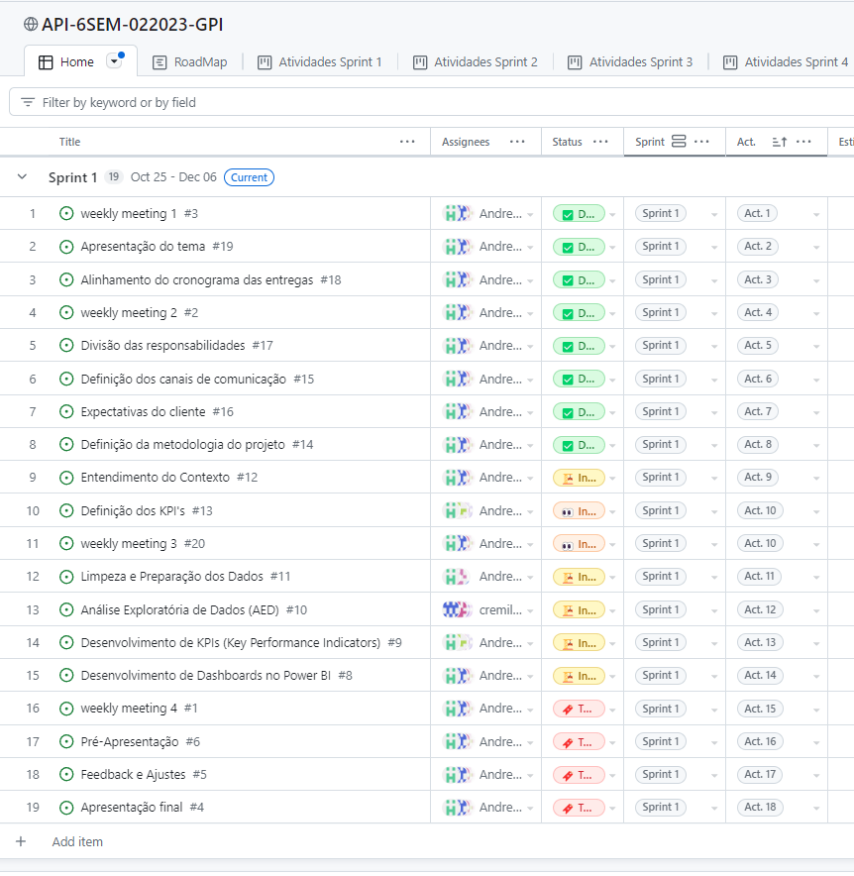

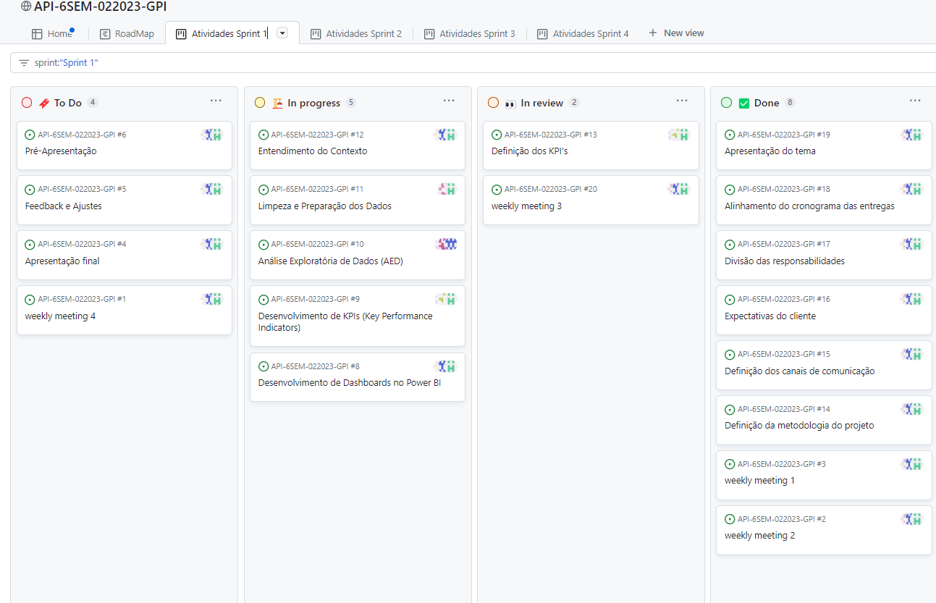

# As atividades são atualizadas diariamente.

# REFERÊNCIA BIBLIOGRÁFICA

BAXTER, M. Projeto de produto: Guia prático para o design de novos produtos. São Paulo: Edgard Blucher, 2008.